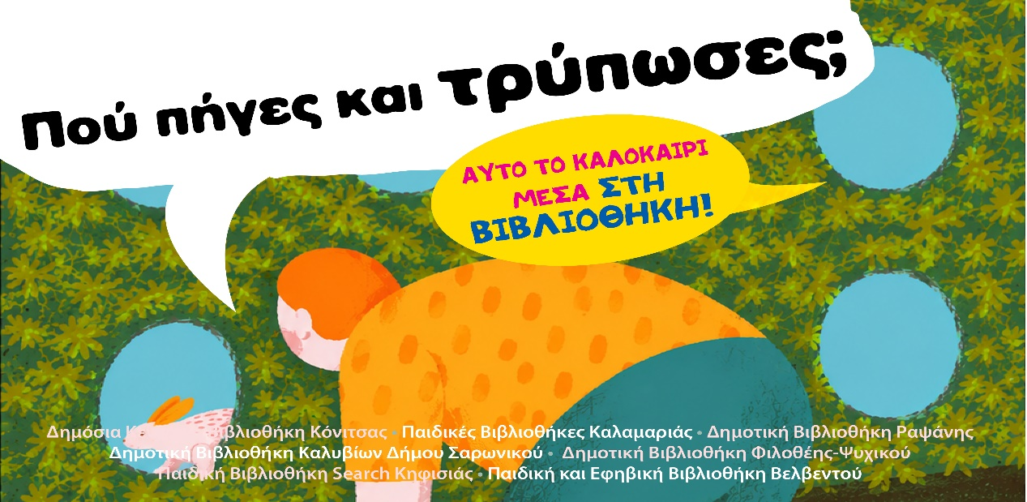
ΠΑΙΔΙΚΗ ΒΙΒΛΙΟΘΗΚΗ ΣΥΝΟΙΚΙΣΜΟΥ ΚΗΦΙΣΙΑΣ
ΙΟΥNΙΟΣ
Παρασκευή 19 Ιουνίου 11.00-12.30, το πρωί
Γιορτή Έναρξης
…. σε κείμενα και εικόνες
Λέξεις, εικόνες και ιστορίες μπερδεύονται σε ένα μεγάλο παιχνίδι. Τρυπώνουμε ανάμεσα σε βιβλία, χαρακτήρες και αφηγήσεις και προσπαθούμε να ταιριάξουμε εικόνες και κείμενα.
Με τον βιβλιοθηκονόμο Νίκο Καϊδετσή.
Για παιδιά από Α΄ δημοτικού, με προεγγραφή

Δευτέρα 22 Ιουνίου 18.00-19.30, το απόγευμα
… σε ένα πίνακα ζωγραφικής
Τι σκέφτεται ένα πρόσωπο, ένα ζώο ή ένα αντικείμενο μέσα σε έναν πίνακα; Τι βλέπει από τη θέση τους; Έλα να τρυπώσεις σε διάσημα έργα τέχνης, να γίνεις μέρος τους και να αφηγηθείς τη δική σου ιστορία μέσα από χρώματα, στάσεις και φαντασία.
Με την αργυροχρυσοχόο Μυρσίνη Μπεζουργιάννη
Για όλα τα παιδιά, με προεγγραφή
“Ο απίθανος κύριος Φοξ” κρύβεται στο καταφύγιό του μέσα στη γη. Έλα να τρυπώσεις στη φωλιά του και να ακούσεις τις περιπέτειες του, τις οποίες έγραψε ο Roald Dahl.
Με την βιβλιοθηκονόμο Γλυκερία Αντωνιάδου
Για όλα τα παιδιά, με προεγγραφή





email: bibliokifisia@gmail.com
ΤΗΛ. 2311253387
ΠΡΟΓΡΑΜΜΑ
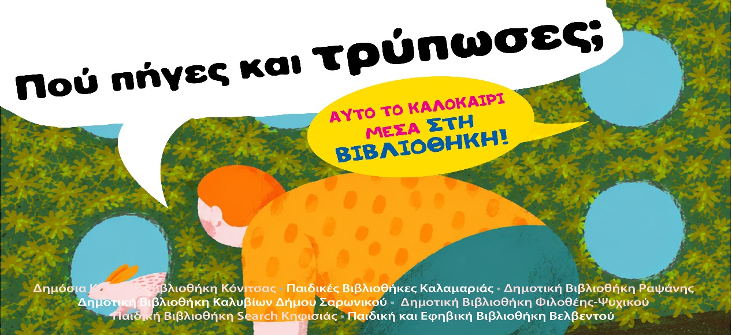
Πέμπτη 25 Ιουνίου 11.00-12.30, το πρωί
… σε ένα ατελιέ
Πινέλα, χρώματα, πηλός, υφάσματα, εργαλεία και μισοτελειωμένα έργα… Τρύπωσε στο ατελιέ ενός καλλιτέχνη και παρατήρησε πως γεννιέται ένα έργο τέχνης.
Με την αργυροχρυσοχόο Μυρσίνη Μπεζουργιάννη
Για παιδιά από Α΄ δημοτικού, με προεγγραφή

Δευτέρα 29 Ιουνίου 18.00-19.30, το απόγευμα
… σε ένα υπέρθυρο
Μια μικρή χαραμάδα φωτός μπορεί να αλλάξει ένα δωμάτιο ολόκληρο. Γινόμαστε φως που περνά μέσα από υπέρθυρα, παράθυρα και πειραματιζόμαστε με σκιές, αντανακλάσεις και χρώματα.
Με την αργυροχρυσοχόο Μυρσίνη Μπεζουργιάννη
Για παιδιά από Α΄ δημοτικού, με προεγγραφή
Υλικά: 1 πακέτο λευκό πηλό, εργαλεία πηλού(όποιος έχει)

ΠΑΙΔΙΚΗ ΒΙΒΛΙΟΘΗΚΗ ΣΥΝΟΙΚΙΣΜΟΥ ΚΗΦΙΣΙΑΣ
email: bibliokifisia@gmail.com
THΛ. 2311253387
ΠΡΟΓΡΑΜΜΑ
ΙΟΥΛΙΟΣ

Πέμπτη 02 Ιουλίου 11.00-12.30, το πρωί
… σε έναν μουσικό σωλήνα
Γίνε αέρας που τρυπώνει μέσα στα πνευστά μουσικά όργανα και δίνει ζωή στους ήχους! Έλα να ανακαλύψουμε πως παράγεται η μουσική, να πειραματιστούμε με σωλήνες, ήχους, ανάσες και να φτιάξουμε τη δική μας μουσική διαδρομή.
Με την αργυροχρυσοχόο Μυρσίνη Μπεζουργιάννη
Για παιδιά από Β΄ δημοτικού, με προεγγραφή
Υλικά: 1 γυάλινο μπουκάλι

Δευτέρα 06 Ιουλίου 18.00-19.30, το απόγευμα
… σε μια κουφάλα
“Ο απίθανος κύριος Φοξ” κρύβεται στο καταφύγιό του μέσα στη γη. Έλα να τρυπώσεις στη φωλιά του και να ακούσεις τις περιπέτειες του, τις οποίες έγραψε ο Roald Dahl.
Με τον βιβλιοθηκονόμο Νίκο Καϊδετσή
Για όλα τα παιδιά, με προεγγραφή …

Τετάρτη 8 Ιουλίου 11.00-12.30, το πρωί
…. σε μια φωλιά
Μικρά ζωάκια ψάχνουν το ασφαλές τους καταφύγιο. Μέσα από παιχνίδια μνήμης, έλα να ανακαλύψουμε φωλιές πουλιών, λαγούμια, ζώα που τρυπώνουν κάτω από τη γη.
Με τον βιβλιοθηκονόμο Νίκο Καϊδετσή.
Για όλα τα παιδιά, με προεγγραφή

Πέμπτη 9 Ιουλίου 11.00-12.30, το πρωί
… σε ένα βιτρό
Μια μικρή χαραμάδα φωτός μπορεί να αλλάξει ένα δωμάτιο ολόκληρο. Γινόμαστε φως που περνά μέσα από παράθυρα, χρωματιστά γυαλιά και πειραματιζόμαστε με σκιές, αντανακλάσεις και χρώματα.
Με την αργυροχρυσοχόο Μυρσίνη Μπεζουργιάννη
Για παιδιά από Α΄ δημοτικού, με προεγγραφή

Δευτέρα 13 Ιουλίου 18.00-19.30, το απόγευμα
… σε ένα ύφασμα
Βελόνες, κλωστές, σχέδια και λέξεις
μπλέκονται πάνω στο ύφασμα. Έλα να
τρυπώσουμε στον κόσμο του
κεντήματος και να φτιάξουμε ιστορίες
με νήματα, σύμβολα, και μικρά
υφασμάτινα μοτίβα.
Υλικά: Κλωστές, ύφασμα, βελόνα.
Με την αργυροχρυσοχόο Μυρσίνη Μπεζουργιάννη
Για παιδιά από Γ΄ δημοτικού, με προεγγραφή
Υλικά: λινάτσα 20 Χ 20,κλωστές μουλινέ ή cotton perle ανάλογη βελόνα
για την κλωστή, άδειο μεγάλο κουπάκι από γιαούρτι

Τετάρτη 15 Ιουλίου 11.00-12.30, το πρωί
… σε ένα εργαστήριο ενός επιστήμονα
Δοκιμαστικοί σωλήνες, περίεργα υλικά και πειράματα που εξηγούν τον κόσμο! Γινόμαστε επιστήμονες και τρυπώνουμε σε ένα εργαστήριο γεμάτο ανακαλύψεις, παρατηρήσεις και μικρές εκπλήξεις της επιστήμης.
Με τον βιβλιοθηκονόμο Νίκο Καίδετσή.
Για παιδιά από Β΄ δημοτικού, με προεγγραφή

Πέμπτη 16 Ιουλίου 11.00-12.30, το πρωί
… στα παραμύθια και ξετρυπώνω λέξεις
Τρυπώνουμε στα παραμύθια και ξετρυπώνουμε λέξεις που αρχίζουν από τρυ- ή ξε- ή ακόμη λέξεις συνώνυμες, λέξεις που κρύβουν μέσα τους άλλες λέξεις, λέξεις που τρύπωσαν σε κείμενα και φτιάχνουμε λίμερικ, ιστορίες.
Με τον βιβλιοθηκονόμο Νίκο Καϊδετσή.
Για παιδιά από Α΄ δημοτικού, με προεγγραφή

Τετάρτη 22 Ιουλίου 11.00-12.30, το πρωί
Γιορτή Λήξης
… σε ένα μαγειρειό
Ως σπουδαίοι σεφ υψηλής γαστρονομίας, ξετρυπώστε αλεύρι, ζάχαρη, αυγά, τυριά και με τη
βοήθεια της μαμάς και του μπαμπά φτιάξτε αλμυρές και γλυκές λιχουδιές.
Τρυπώστε στη βιβλιοθήκη με τα εδέσματά σας, για να μας αφηγηθείτε που τρυπώσατε το φέτος το καλοκαίρι, να κεραστούμε και να γιορτάσουμε μαζί.
Με τον βιβλιοθηκονόμο Νίκο Καϊδετσή
Για όλα τα παιδιά, με προεγγραφή

Σε όλη την διάρκεια του καλοκαιριού χωρίς προγραμματισμένη δράση θα είναι αφιερωμένη στην ανάγνωση και στην ελεύθερη εξερεύνηση βιβλίων. Μικρές γωνιές, σκηνές και κρυψώνες
θα περιμένουν τα παιδιά για στιγμές ήρεμης ανάγνωσης, μεγαλόφωνων αφηγήσεων και παιχνιδιών με ιστορίες και εικόνες. Πού πήγες και τρύπωσες σήμερα; θα είναι η ερώτηση που θα συμπληρώνει κάθε παιδί στον μεγάλο χάρτη των καλοκαιρινών του ανακαλύψεων στη βιβλιοθήκη.



